09-15 oktober 2025

09 okt

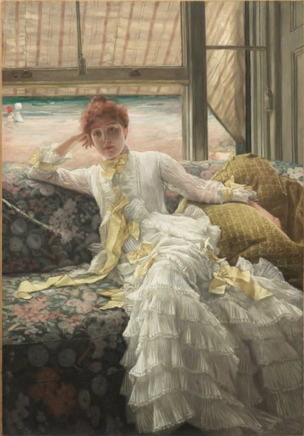
James Tissot, Seaside , 1878,
Mooi portret. Helaas geen zelfportret dus niet geschikt voor je verzameling.
Kijk naar hoe het witte gewaad is geschilderd, een spel van licht en schaduw.
De gegoede klasse straalt er wel van af. Maar iedereen wensen we het goede, toch?

10 okt
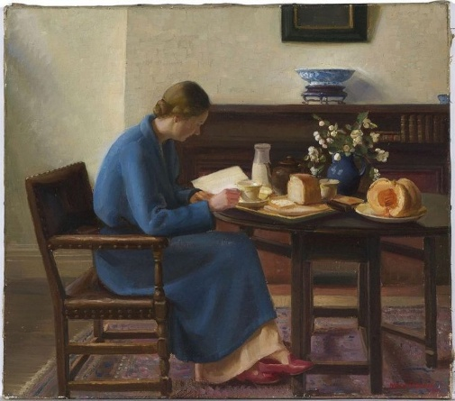
Nora Heysen (1911-2003), London breakfast, 1935
Dit ga ik zo meteen ook doen. Maar dan zonder bloemen op tafel en zonder krant.
Alleen, ontspannen en tevreden. Burgerlijk?

11 okt
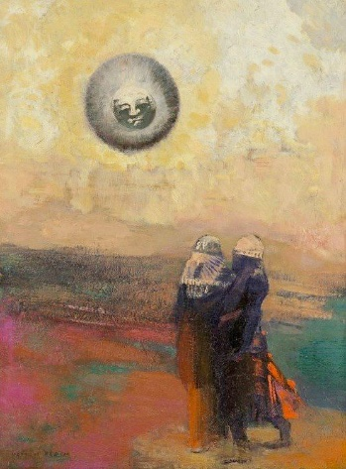
Odilon Redon (1840-1916) The Black Sun (c. 1900)
Bij dit schilderij dacht ik eraan dat het leven grotendeels in en vanuit een vaag onbekende zich ontwikkelt, waar we nauwelijks ons van bewust zijn. Dan doel ik niet op het goddelijke of zo, maar op een geheimzinnig tussengebied. Zielenwereld? Is dat het land van de dromen, de inspiratie, de profetie, de verbeelding, verlangen, tederheid?

12 okt
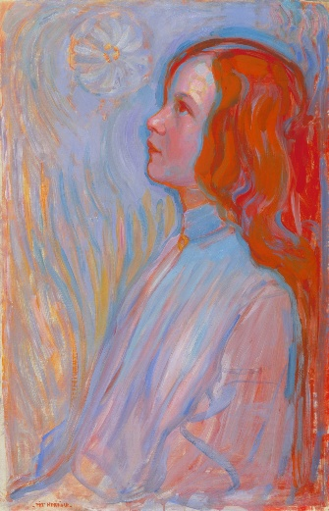
Piet Mondriaan, Devotie , 1908,
Een minimalistische composities van de meester. De gedurfde, contrasterende tinten en de achtergrond met gebogen lijnen doen denken aan Edvard Munch. De geconcentreerde blik van het meisje en de titel Devotion plaatsen het in een symbolische, misschien religieuze context. Waaraan zou ze toegewijd kunnen zijn – aan God, haar ouders, haar beste vriend(in)? Dit alles wordt verbeeld door de bloem boven haar hoofd.

13 okt
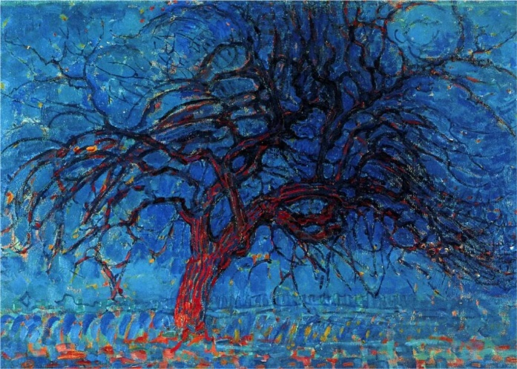
Piet Mondriaan, Avond, Rode Boom , 1908–1910
Vind je ook niet dat dit dit een werk van Vincent van Gogh had kunnen zijn . De expressionistische boomtakken en de rode stam vormen een sterk contrast met de blauwe achtergrond. Hoewel we weten dat we naar een landschap kijken, heeft de compositie opvallend weinig diepte.

14 okt
Charley Toorop

Religieus schilderij met een madonna en wat verlepte lelies. De sfeer is somber alsof wordt aangegeven dat het tijdperk van de kerk voorbij is.
Afwijkend van het merendeel van haar schilderijen en ook daarom interessant.
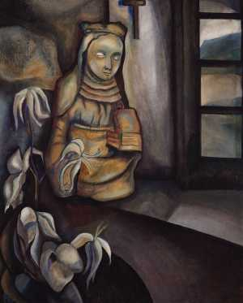

15 okt
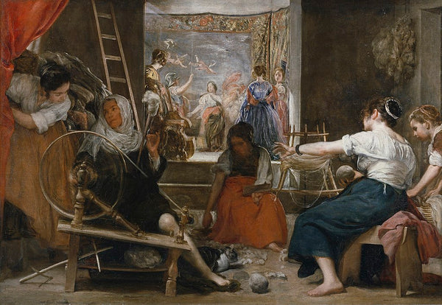
Diego Velazquez, 1599-1660
Hoge kunst (tapijt op achtergrond) is niet mogelijk zonder gewoon handwerk (spinnen en weven op voorgrond)

